УПРАВЛЕНИЕ ОБРАЗОВАНИЯ АДМИНИСТРАЦИИ
ЛЫСКОВСКОГО МУНИЦИПАЛЬНОГО РАЙОНА
НИЖЕГОРОДСКОЙ ОБЛАСТИ

МБОУ СРЕДНЯЯ ОБЩЕОБРАЗОВАТЕЛЬНАЯ ШКОЛА №2
Г. ЛЫСКОВО

Педагогический проект
комплексной программы

«Город ремёсел»

Смена детско-оздоровительного лагеря «Остров мечты»
в форме сюжетно-ролевой игры.

Автор: Сабанова Е.В.

Май 2013

1. Информационная карта проекта……………………………………………………3
2. Пояснительная записка………………………………………………………………4
2.1 Введение…………………………………………………………………………….6
2.2 Актуальность……………………………………………………………………...10
2.3 Концептуальные основы программы………………………………………….12
2.4 Психологическое обоснование программы……………………………………14
2.5 Результаты диагностики…………………………………………………………16
2.6 Цель и задачи……………………………………………………………………...19
2.7 Ожидаемые результаты………………………………………………………….20
3.Содержание деятельности и механизм реализации программы………………21
3.1 Направление деятельности……………………………………………………...21
3.2Сюжет и основное содержание игры …………………………………………...21
3.3 Механизм реализации программы……………………………………………..24
3.3.1Атрибутика.
3.3.2 Права и обязанности жителей острова.
3.3.3 Распорядок дня.
3.3.4 Устав ДОЛ «Остров мечты».
3.3.5 Оформление.
3.3.6 Мониторинг настроения.
3.3.7 Органы соуправления.
3.3.8 Программа личностного роста.
4. Ресурсное обеспечение……………………………………………………………….33
4.1 Кадровое обеспечение……………………………………………………………33
4.2 Методическое обеспечение………………………………………………………34
4.3 Материально-техническая база………………………………………………...35
5. Система внешних контактов лагеря………………………………………………36
6. Система контроля и оценки результативности………………………………….37

1. | Полное название проекта | Сюжетно-ролевая игра «Город ремёсел»
2. | Авторы проекта | Сабанова Е.В. учитель первой категории
3. | Территория, представляющая проект | Нижегородская обл., г.Лысково
4. | Название проводящей организации | МБОУ средняя общеобразовательная школа №2 г.Лысково
5. | Адрес организации | Г.Лысково, ул.Нестерова, д.2 а
6. | Телефон | 2-57-56, 2-57-49
7. | Форма проведения | Лагерь с дневным пребыванием детей
8. | Цель проекта | Создание оптимальных условий для разностороннего развивающего досуга детей в летний период, формирование навыков ЗОЖ и обучение основным правилам культуры жизнедеятельности, стремления знать больше о профессиях.
9. | Специализация проекта | Оздоровительно-развивающая
10. | Сроки проведения | Со 3 июня по 23 июня 2013 года.
11. | Количество смен | 1 смена
12. | Место проведения | На базе МБОУ средняя общеобразовательная школа №2
13. | Кадры | Начальник лагеря, старший воспитатель, старший вожатый, воспитатели, вожатые, руководители детских объединений, инструктор по спорту, психолог, музыкальный руководитель, обслуживающий персонал.
14. | Официальный язык проекта | Русский
15. | Общее количество детей-участников проекта | 112 человека
16. | География участников | 1-4 классы  6,10 класс
17. | Условия размещения | Первый этаж основного здания, 101,102,103,105,106 спальные комнаты , здание спортзала, столовая, 2 рекреации, спортивная площадка, футбольное поле, 104 методический кабинет, актовый зал, 109 кабинет музыки.
18. | Краткое содержание проекта | В ходе игры-путешествия дети вместе с главным героем Вовкой попадают в город ремёсел и, освобождая его от лени, знакомятся с разными профессиями.
19. | История осуществления проекта | Школьный лагерь существует с 1971 года. По программе работает 18 лет, что способствует реализации задач по воспитанию гражданина-патриота, владеющего навыками ЗОЖ и знающего основные профессии.

Пояснительная записка.

Введение.

Но слово есть одно, одно святое слово,
То слово - труд. Оно горит огнём,
Оно звучит чеканно и сурово.
Вся наша мощь, всё упованье в нём!
Д. Бедный

У каждого человека есть врожденная потребность в действии, активности. Но чтобы эта потребность приобрела характер трудовой активности, требуются немалые воспитательные усилия. Еще К. Д. Ушинский писал: «Само воспитание, если оно желает счастья человеку, должно воспитывать его не для счастья, а приготовлять к труду жизни».
Дело в том, что очень важно уже в младшем школьном возрасте воспитывать трудолюбие, укреплять волевые качества ребенка, развивать умение преодолевать собственную лень. Все это — залог психологической готовности ребенка к обучению в школе, где с первых шагов ему предстоит не только познавать новое и интересное, но и выполнять массу многократно повторяющихся упражнений для закрепления навыков чтения, счета, письма. Ребенок, не подготовленный к труду, неизбежно встретится с трудностями в школе не по причине слабых умственных способностей, а из-за недостатка волевых качеств.
Первые трудовые навыки, необходимые для самообслуживания, ребенок получает в раннем детстве. И делает он это, как правило, охотно, с удовольствием. Однако нередко уже к концу дошкольного возраста некоторые дети начинают лениться. Главная причина этого явления состоит в том, что естественная беспомощность малыша (он далеко не все может делать сам обстоятельно) как бы задерживается в сознании взрослых людей. В результате опека над ребенком затягивается. А чем пристальнее такая опека, тем быстрее формируются у ребенка иждивенчество, эгоизм, лень. Основная задача семьи в воспитании малыша — так организовать уклад жизни семьи, деятельность ребенка в семье, чтобы самостоя-
тельный труд оказывал на него максимальное воспитательное воздействие. Мы считаем, что залогом успеха будет выработка у ребенка привычки выполнять определенные обязанности без напоминания взрослых. Понимание того, что обязательные дела, важные для всей семьи, никто, кроме него, не сделает, вооружает ребёнка осознанием собственной значимости. Конечно, эта работа должна быть посильна, дети должны видеть результаты своего труда. Долг родителей помогать, обучать ребёнка труду, учитывая его склонности.
Но как же претворить в жизнь эту нелегкую задачу? Выбрать дело по душе, определиться в жизни такова главная мысль нашей программы. Мы выявляем пути, средства и возможности профориентации в начальной школе.
Действительно, в чем же секрет нахождения своего призвания? Как может учитель помочь своим ученикам сделать труд любимым? Однозначных ответов тут нет и быть не может. Тем более что размытость нравственных идеалов, агрессивное наступление худших образцов западной культуры, превратное понимание свободы и демократии болезненно сказываются на неустойчивой психике подрастающего поколения и являются питательной средой для роста многочисленных негативных явлений в среде школьников.
Причем проблемы эти касаются не только подростков, но также и младших школьников. Поэтому в жизни нашего общества все более возрастает роль гражданско-патриотического воспитания, знание истории страны, связь поколений, обучение детей уважительному и толерантному общению друг с другом. А это постепенно перерастает в любовь к Родине, уважение к людям труда, понимание личной ответственности за будущее страны. Сложность решения этой проблемы состоит в том, что основные понятия необходимо адаптировать для младшего школьного возраста.
Бесспорно одно: молодому человеку, ищущему свое место в мире профессий, необходимо овладеть знаниями и навыками по самопознанию, самовоспитанию и саморазвитию. Это обязательный этап выбора профессионального будущего. В процессе выявления профессиональных склонностей и интересов начальные классы играют существенную роль. Именно в эти годы, как считают психологи, закладываются основы характера. Отсюда вытекает, что необходимо уделять больше внимания тому влиянию, которое оказывает профориентационное воспитание на формирование характера 6-9-летнего ребенка.
Действительно, в школе, а особенно в младшем ее звене, явно недооцениваются показы образцов труда, встречи ребят с мастерами своего дела, посильное участие детей в настоящем деле или, как говорят психологи, трудовые пробы. Особенно это полезно тем детям, у которых отсутствуют или не сформированы интересы, детям, способности которых разнонаправлены. С ними труднее проводить профконсультацию, сложнее формировать у них профессиональные интересы. Индивидуальные особенности шести - семилетних детей (темперамент, способности) развиты настолько, что диктуют полноценное и полновесное проведение работы по выявлению ранних профориентационных склонностей детей.
Учителя и родители могут (и должны!) расширять возможности ребенка, чтобы он смог попробовать себя в различных видах деятельности.
Профориентационное воспитание в школе осуществляется в трёх направлениях:
- Нравственная подготовка к труду (формирование социально значимых мотивов труда, потребность в труде на пользу общества);
- Психологическая подготовка к труду (интерес к различным видам труда, профессиям);
- Практическая подготовка к труду (вооружение учащихся профориентационными знаниями, общими умениями и навыками).
Педагогический коллектив школы работает над развитием такой системы трудового воспитания, в которой труд формирует нравственный и интеллектуальный облик личности через игру, экскурсии, классные часы. Учителя начальных классов, проводя раннюю профориентацию, убедились на собственном опыте, что такой разносторонний подход дает очень многое для правильного выбора профессии.

Формы для этой работы в младших классах самые разнообразные: экскурсии, моделирование, встречи с работниками различных специальностей, конкурсы на лучшее сочинение и лучший рисунок по профориентационной тематике и много других нужных и полезных дел.
Наши учителя ведут картотеку профориентационной работы. В нее включены: тесты, опросники, книги о людях различных профессий, упражнения с профориентационной направленностью, тематика бесед с учащимися I—IV классов по воспитанию трудолюбия и интереса к профессии, подборки стихов о различных специальностях, пословицы и поговорки о труде (пригодятся к утреннику, диспуту), вопросники для проведения экскурсий на предприятия, где работают родители детей, альбомы на темы «Труд вокруг нас», «Кем быть?», «Где работают наши папы и мамы?» «Пусть меня научат», «Чей это инструмент?», «Какие профессии живут в нашем доме?», поделки ребят, сочинения, рисунки (пользуются большим успехом на родительских собраниях), описания профориентационных ролевых игр.
Для проведения экскурсий на различные предприятия и многих других видов профориентационной работы привлекаем родителей. По результатам экскурсий мы устраиваем праздники труда с чаепитиями, выставками детских и семейных поделок, конкурсами рисунков. Неизменным успехом пользуются костюмированные карнавалы профессий, конкурсы- защиты тех или иных профессий. Такая профориентация интересна и полезна детям, будит и активизирует их мысль.
Творчески работающие педагоги абсолютно правы в том, что урок, в разумных пределах, может нести профориентационную направленность: связь изучаемого материала с профессией, обращение к личному трудовому опыту детей, формирование понятий, игровые моменты, связанные с выбором профессии, ролевые игры и ситуации и т. д. Отбирая те или иные формы профориентационной работы, соответствующие психологическим особенностям младших школьников, учителя вносят в них элементы игры и творчества: ведь ученика начальной школы всегда отличает повышенная любознательность, эмоциональность. Однако наибольшей воспитательной эффективностью обладает совместная трудовая деятельность. В коллективном труде детям приходится вступать в непосредственные контакты, помогать друг другу, через игру воспитывается привычка работать вместе. Соответственно, данный проект является продолжением работы, проводимой в учебном году. Реализуя работу над данной проблемой, было решено выбрать форму работы - сюжетно-ролевая игра, т.к. игра - естественный спутник ребёнка, источник радостных эмоций, обладающих воспитательной силой. Игра является неотъемлемой частью духовного, художественного и физического воспитания.
В задачи профориентационного воспитания входит привитие любви и уважения к людям труда, ознакомление учащихся с основами современного промышленного и сельскохозяйственного производства, строительства, транспорта, формирование в процессе учебы и общественно полезной работы трудовых навыков и умений, побуждение к сознательному выбору профессий и получение профессиональной подготовки. Младшие школьники обладают неиссякаемым желанием трудиться, но со временем это желание может угаснуть, если труд, становясь знакомым и обычным, теряет для ребенка свою новизну. Также дети в силу своего возраста не могут качественно выполнять конкретную работу, не знают, как можно принести пользу обществу. Поэтому мы применяем в своей практике разнообразные формы: коллективные (массовые)- субботники, праздники труда; групповые - уроки технологии, кружки, экскурсии, игры; индивидуальные - общественные поручения. Значительное место в профориентационном воспитании занимает соревнование. Оно стимулирует активность детей, вызывает чувство подъёма, энтузиазма и радости.
Любая профессия и специальность предъявляет определенные требования к человеку. Профессиональная пригодность формируется, она не дана человеку как некое врожденное качество. Уровень развития способностей зависит и от врожденных задатков и, в большей степени, от условий обучения и воспитания. Способности существуют только в движении и развитии. Они обладают высокой пластичностью, существуют даже компенсаторные механизмы замены одних способностей другими в случае необходимости.

Актуальность программы.

Летние каникулы составляют значительную часть годового объема свободного времени детей. Исходя из этого, лето - это время для развития творческого потенциала, совершенствования личностных взаимосвязей, приобщение к социокультурным и образовательным ценностям, вхождения в систему социальных связей, воплощение собственных планов, удовлетворение индивидуальных интересов в личностно значимых сферах деятельности, развлечения, игры, разрядка накопившейся за год напряженности, восполнение израсходованных сил, восстановление здоровья.
Лето - период, благоприятный для интенсивного обмена духовными и эмоциональными ценностями, личностными интересами между детьми.
Лето – время игр, развлечений, свободы в выборе занятий, снятия накопившегося за год напряжения, восполнения израсходованных сил, восстановления здоровья. Это период свободного общения детей.
Организация школьных оздоровительных лагерей одна из интереснейших и важнейших форм работы со школьниками в летний период. Лагерь выполняет очень важную миссию оздоровления и воспитания детей.
Данная программа предусматривает организацию летнего отдыха детей младшего школьного возраста в условиях школьного лагеря с дневным пребыванием.
Лагерь с дневным пребыванием учащихся призван создать оптимальные условия для полноценного отдыха детей. Если считать приоритетными ценности и интересы детей, то атмосфера лагеря, его обстановка, структура и взаимоотношения в коллективе должны гармонизировать с их внутренним миром и образом жизни. На период летней лагерной смены должны быть созданы оптимальные условия для безопасного времяпровождения, комфортного общения и личностного роста учащихся.
Ребенок – точка отсчета цели и смысла деятельности. Мерой измерения и функционирования лагеря для нас является мера физического и социального развития ребенка. Мы сторонники тенденции, которая предполагает не потребление созданных чужими руками удовольствий, а пробуждение стремлений к общественной разнообразной творческой деятельности.
Центром воспитательной работы лагеря является ребенок и его стремление к самореализации. Продуманная организованная система планирования лагерной смены позволяет каждому ребенку получить новые знания, приобрести различные навыки и жизненный опыт.
Фактическое обновление деятельности летнего школьного лагеря может произойти только при условии провозглашения самоценности детства, признания прав, интересов, желаний детей, когда ребенок станет системообразующим фактором деятельности лагеря.
Основной формой деятельности в нашем лагере является игра. Мы не случайно выбрали эту форму групповой деятельности. Мы считаем, что игра наделена исследовательским смыслом: она копирует, отражает, моделирует ситуации, существующие в реальной жизни, а также способствует созданию пространства, организованного для включения детей и подростков в социально-значимую деятельность и в творческую развивающую деятельность. Все это позволит получить практические навыки для успешной адаптации в жизни общества.
Игра - исторически сложившееся общественное явление, самостоятельный вид деятельности, свойственный человеку. Игра может быть средством самопознания, развития, отдыха, средством физического и общего социального воспитания, спорта. И нет лучшей поры для этого, чем лето.
Лагерь для ребенка - новое жизненное пространство, новая, очень интересная социальная среда. Это новые для детей люди. Главное в лагере - любовь и творчество. Нужно помочь каждому ребенку сохранить свою самобытность, найти себя, почувствовать себя в чем-то талантливым.
Лагерь представляет уникальную возможность развития ребенка во взаимодействии с окружающим миром. Каждый ребенок, а особенно ребенок начальной школы, ощущает потребность в играх и должен иметь гарантированные возможности для игр. Международная конвенция прав ребенка закрепляет право детей на игры. Игры обуславливают физическое, духовное развитие детей, способствуют интеллектуальному прогрессу личности, демонстрируют образцы цивилизованного социального поведения.
Опыт работы нашего оздоровительного лагеря показывает, что использование игровых форм в организации праздников и просто подвижные игры на поляне, во время прогулок поднимают настроение детей, снимают напряжение, уменьшают количество отрицательных поступков со стороны детей.
Из анкет ребят видно, что игра делает их более развитыми практически во всех видах деятельности: «в игре человек учится себя вести ...», «игра - дело, где проверяются твои знания, сила, ловкость, сноровка, где все делаешь с удовольствием».
В рамках тематической смены предполагается проведение коммуникативных, ролевых, интеллектуальных, спортивных игр, игровых программ и конкурсов, организованных и проводимых разработчиками проекта «Город ремёсел».
Мы планируем организовать в нашем лагере такие формы спортивно-оздоровительной деятельности: ежедневные зарядки, подвижные игры на воздухе, спортивные состязания, коррекционные занятия с элементами лечебной педагогики, занятия в ФОке, просветительная работа медицинского работника.
Реализация воспитательных подпрограмм деятельности летнего школьного лагеря может быть успешной только при социальной защищенности детей: безопасной досуговой среде, благоприятной эмоциональной атмосфере.
Самочувствие ребенка в летнем школьном лагере зависит от того, как складываются у него отношения с взрослыми, со сверстниками, нашел ли он поле деятельности для собственной самореализации, самоутверждения. Поэтому акцент в философии жизни лагеря мы делаем на разнообразии видов деятельности, на их социальную значимость и индивидуальную привлекательность для всех участников воспитательного процесса нашего многопрофильного учреждения.

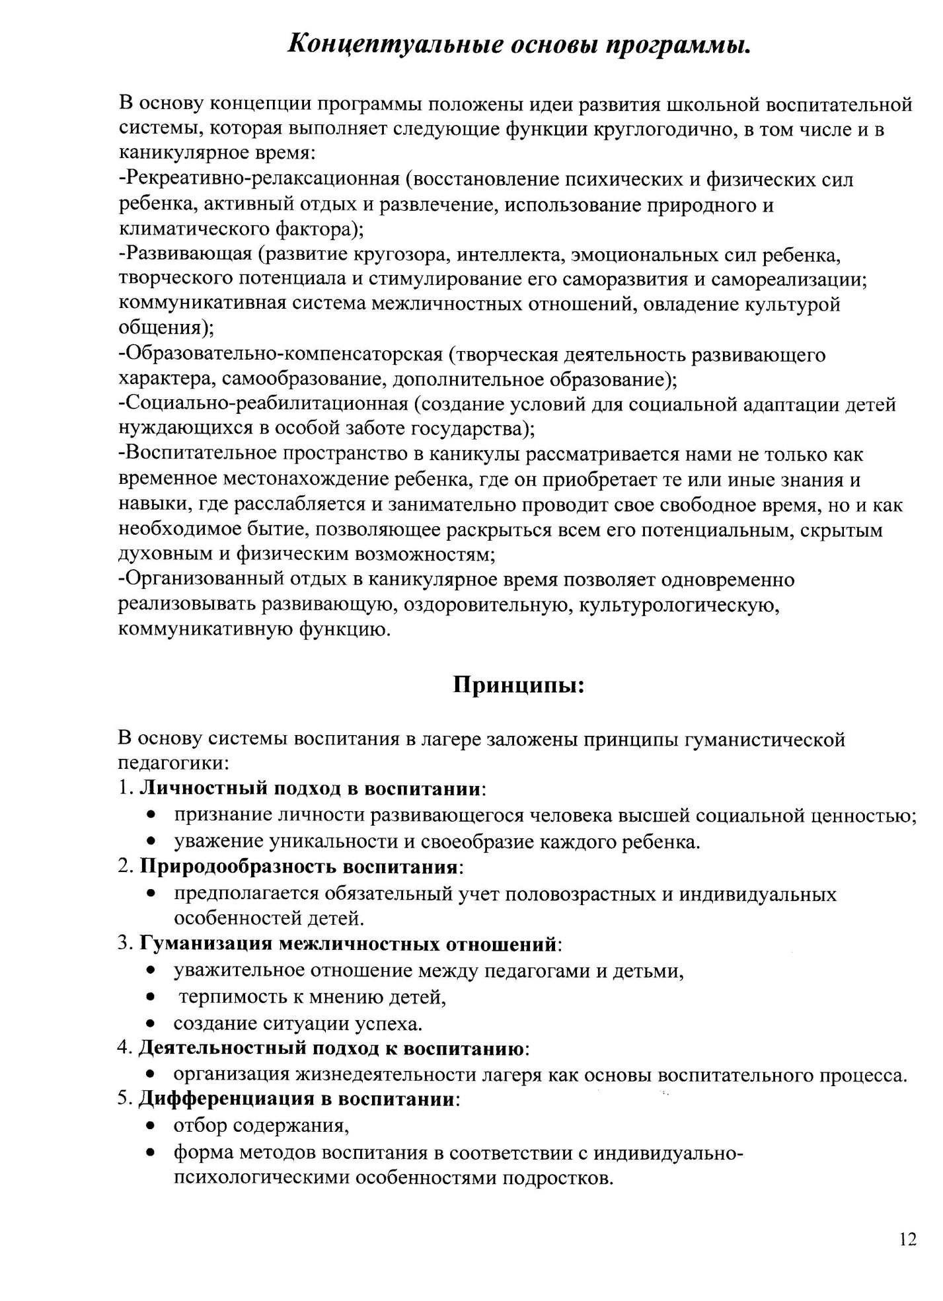
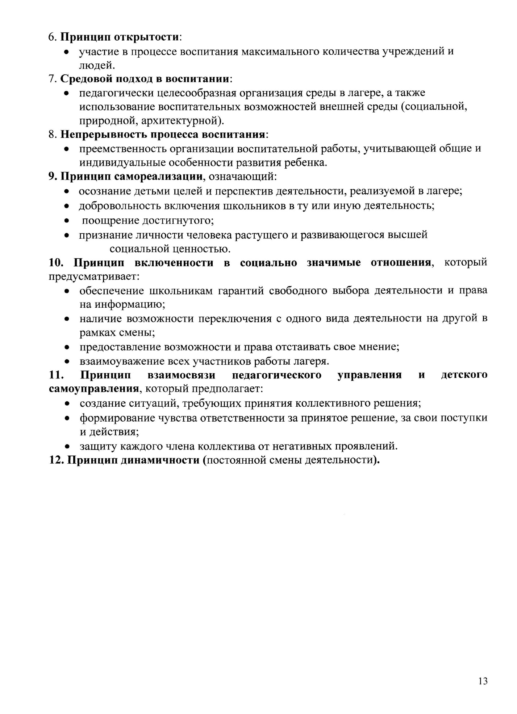
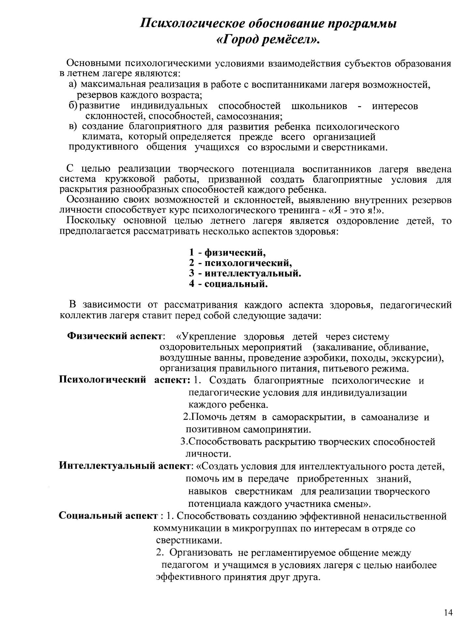
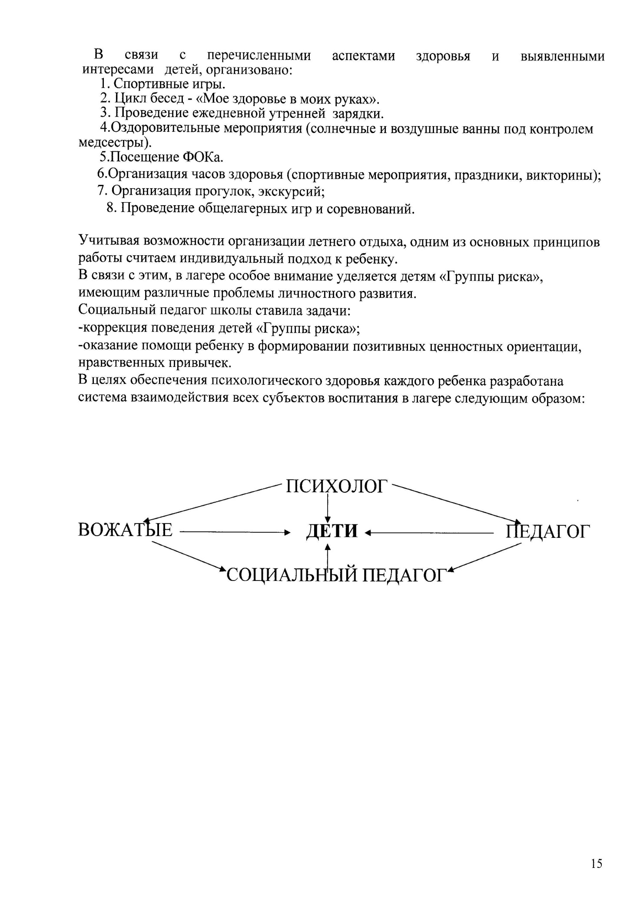
Диагностика.

Ключевыми понятиями в системе детского отдыха являются оздоровление и развитие. Оздоровление в более широком смысле, не только в физическом. Для этого необходима организация разнообразной творческой деятельности, дающей возможность нравственного и физического развития, при условии благоприятного экологического окружения, развития гражданской активности.
В младшем школьном возрасте закладывается основа нравственной культуры личности, которая является фундаментом для формирования правовой и политической культуры гражданина.
Усвоенные и принятые личностью нравственные нормы, принципы, категории, идеалы в то же время выражают ее определенные отношения к другим людям, к себе, к своему труду, к природе.
Группа отношений к другим людям предполагает воспитание гуманности, взаимного уважения, товарищеской взаимопомощи и требовательности, коллективизма, заботы об окружающих.

Профориентационная направленность проекта продиктована тем, что ученики не знают профессии своих родителей. Дети, отвечая на вопросы: «Кем работают твои родители?», «Кем ты хочешь стать в будущем?», испытывали невероятные затруднения. Педагоги должны быть осторожны в своих предсказаниях будущей профессиональной успешности человека, на основе диагностического, тестового обследования.
Выбор профессии — это длительный поиск, и он должен быть правильно организован и, прежде всего психологически. Профориентационный опросник позволяет узнать, что ученик предпочитает, к какому типу профессий по предмету труда (природа, техника, человек, знаковая система, художественный образ) пре-
обладает (или отсутствует) склонность ребенка. Основными направлениями профориентации детей I—II классов и подготовительной к школе группе (от 6 до 7 лет) являются профессиональное просвещение — формирование представлений о труде взрослых, о профессиях и производстве, трудовое воспитание и, безусловно, изучение интересов и склонностей детей. Не обойтись здесь без экскурсий на предприятия, где работают папы и мамы, и особенно без ролевых проф-ориентационных игр.
Приведенные ниже методики помогут проанализировать интересы и склонности детей, особенности их внимания, памяти, мышления, дадут ориентир в выборе будущей профессии.
Что дает психодиагностика? Во-первых, она помогает разобраться, в каком виде учебной деятельности будет легче специализироваться ученику, а значит помогает выбрать профиль обучения, который в дальнейшем станет основой профессии.
Во-вторых, диагностика природных способностей помогает сразу внести ограничения в круг рекомендуемых профессий и на основании этого сформулировать индивидуальные рекомендации. Большую помощь учителю в создании оптимальных условий для развития интересов и склонностей детей могут оказать родители.
По результатам анкетирования выяснилось, что не все дети имеют представления о профессиях, данный вопрос недостаточно освещен в семье. Дети не знают профессий родителей, не стремятся к какой-либо профессии в будущем.

Результаты анкетирования.

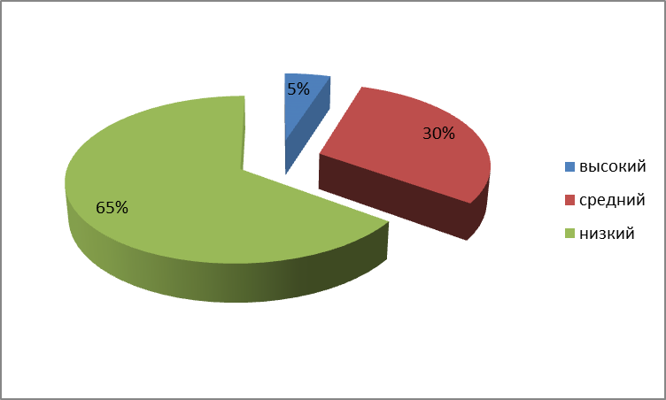

Экологическая направленность проекта вызвана тем, что защита природы родного края становится частью жизни общества. Анкетирование показало такие проблемы: дети осознают, что жизнь человека напрямую зависит от состояния окружающей среды, знают правила поведения в природе. Но применять в жизни эти знания пока могут не все. Необходимо развивать активную жизненную позицию, формировать познавательный интерес к экологическим проблемам и стремление принять посильное участие в их решении.

Результаты анкетирования.

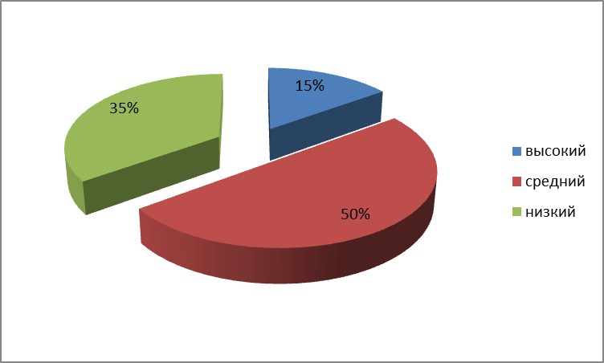
Анализируя проблему здорового образа жизни, было выявлено, что не уделяется должного внимания пропаганде ЗОЖ как в семье, так и в школе. Дети не соблюдают режима дня, не знают, что такое закаливание, многие не делают утреннюю зарядку, предпочитают кушать, что нравится, а не то, что полезно; не используют прогулки для подвижного отдыха, а больше проводят времени у компьютера или телевизора. Дети не имеют четкой внутренней позиции по отношению к вредным привычкам, не знают способов регуляции своего состояния, не умеют противостоять дурному примеру.

Результаты анкетирования.

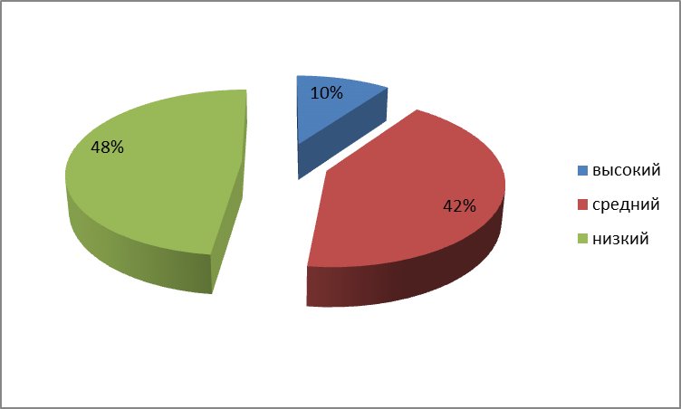

Цели:

Создание оптимальных условий для отдыха детей.
Расширение знаний и представлений детей о различных профессиях.
Формирование навыков ЗОЖ и бережного отношения к природе.

Реализация целей будет достигаться в ходе решения следующих задач.

Задачи:

- Расширять знания и представления детей о различных профессиях, их пользе; воспитывать уважительное отношение к людям разных профессий, показать важность труда.
- Развивать активную жизненную позицию и познавательный интерес к экологическим проблемам и стремление принять посильное участие в их решении.
- Воспитывать гигиенические навыки здорового образа жизни у детей, внутреннюю позицию по отношению к вредным привычкам.

Ожидаемые результаты.

Содержание летнего отдыха определяется с учетом запросов детей и традиций лагеря. Через систему мероприятий сформируется познавательный интерес к экологическим проблемам, стремление принять участие в решении этих ситуаций.
А ежедневные оздоровительные занятия помогут укрепить здоровье ребенка, узнать о способах закаливания, повысить уровень владения навыками ЗОЖ.
В целом же дети, побывавшие в лагере, становятся активными помощниками учителей в учебно-воспитательном процессе. У них улучшается взаимоотношение с другими детьми. Планирование дел на каждый день позволяет быть ребенку более собранным, бережнее относиться к организации свободного времени.
Лагерная смена позволит измениться ребёнку физически (закаливание, прогулка, спортивные мероприятия), расширить кругозор и, возможно, изменит психику в лучшую сторону. Предполагается, что в процессе путешествия через игровую деятельность воспитанники поднимутся на более высокую ступень в своем развитии. Также, хотелось бы, чтобы все получили удовольствие от отдыха сами и научились дарить радость другим, то есть, чтобы ребята выросли нравственно и улучшили свои положительные человеческие качества.

Так как процесс воспитания - это процесс непрерывного систематического взаимодействия воспитателей и воспитанников, то к концу путешествия планируем, что ребята:
- полноценно отдохнут;
-сохранят и укрепят физическое и психологическое здоровье;
-расширят свой кругозор, разовьют организаторские и творческие способности;
- осуществили свой личностный рост;
-улучшили социально-психологический климат в школе;
-укрепили дружбу и расширили сотрудничество, несмотря на разный возраст;
- реализовали свои возрастные потребности путём игр и приключений;
- развили интерес к занятиям физкультурой и спортом;
- расширили социальный опыт;
- сформировали коммуникативные умения, основы правильного поведения, общения, культуры, досуга;
- сформировали навыки общения и толерантности;
- сформировали осознанное отношение к себе, как к части окружающего мира;
- расширили свои знания и представления о различных профессиях, их пользе;
- воспитали уважительное отношение к людям разных профессий.

Содержание деятельности и механизм реализации программы.

Направления деятельности.

Используя опыт прошлых лет и современные подходы, считаем целесообразным, построить свою программу по трем направлениям.

Профориентационное воспитание (знакомство с разными видами профессий, экскурсии, беседы с людьми труда) | ЗОЖ (привитие навыков ЗОЖ, развитие физических способностей, участие в спортивно-оздоровительных мероприятиях). | Экологическое воспитание (природа родного края, ее разнообразие, проблемы экологии и пути их решения).  .

Сюжет и основное содержание игры.

Для достижения поставленных задач решено выбрать форму сюжетно-ролевой игры. Игра-способ самоутверждения и самореализации детей. Игра доступна всем, следовательно, игра дает каждому проявить себя, самоутвердиться, помогает поддерживать положительный эмоциональный фон в детском коллективе, побуждает интерес к действительности, развивает физические возможности, учит общению. Сюжет игры включает в себя быль и фантастику-это поможет сделать проект интересным для детей разного возраста.
Игра дифференцирована по возрасту детей и по приоритетным направлениям работы лагеря. Включение детей в игровую деятельность имеет в своей основе дифференцированный подход-изучение и оценку возможностей ребенка, сопоставление полученных результатов с требованиями к конкретной возрастной категории; отбор содержания, форм и методов, наилучшим образом соответствующих задаче компенсации недостающего, и стимулирующих развитие личности; разработка программы роста, рассчитанной на проявление инициативы, самостоятельности, творчества.

Сюжетно-ролевая игра «Город ремёсел» построена по мотивам мультипликационного
фильма «Вовка в тридевятом царстве» (сценарий В. Коростылёва, литературная обработка О. Муравьёвой), а также основана на научно-публицистической литературе.
У входа в тридевятое царство ребята встречаются с главным героем Вовкой. Он рассказывает нам, что ничего не умеет и не хочет делать сам. Ему стало очень стыдно. Именно поэтому Вовка решает научиться разным профессиям и доказать всем, что он тоже на всё способен. Однако, совершенно неожиданно, от пролетавшей мимо сороки, ребята узнают неприятную новость: в царстве поселилась королева Лень. Она усыпила всё тридевятое царство, включая и город Ремёсел, в который и направлялся Вовка. В этом городе всего 10 улиц. Каждую из них занимают представители одной профессии. Жители города обленились, не желают трудиться. Они стали равнодушными друг к другу, забыли, что такое доброжелательность, дружба, терпеливость, отзывчивость, вежливость, справедливость, взаимопомощь.
Вовка приглашает ребят спасти царство от лени и вернуть жителей к радостной и светлой жизни. На время смены дети становятся ремесленниками (постигающие какое-то ремесло). Ребята, вместе с главным героем, каждый день освобождают от лени одну улицу, на которой живут люди одной профессии. В благодарность за это мастера учат ребят азам своего дела. Каждый день посвящен определенной профессии. Вместе с тем каждый день предлагаются общелагерные и отрядные мероприятия экологического, спортивно-оздоровительного, интеллектуально-познавательного характера. В конце каждого дня подводятся итоги. За активное участие в мероприятии дети получают в свои копилки-ларцы медали.
В ходе игрового сюжета каждый ребенок имеет возможность проявить свои творческие, художественные, физические, интеллектуальные и лидерские качества, а также показать экологические и профориентационные знания, т.е. повысить свой личностный рост.
Во время путешествия ребята попадают в различные ситуации, встречаются на остановках, узнают друг о друге что-то новое. В течение смены дети участвуют в играх, соревнованиях, конкурсах, объединенных общей целью - восстановить нормальную жизнь города ремёсел.
Выбор названий отрядов, они будут называться - Мастерские, тоже был неслучайным и связан с профориентацией. Ребята выбрали одно из направлений (разделов экономики): здравоохранение, образование, промышленность, экология, культура, сельское хозяйство.
У каждой мастерской свой ларец, куда ребята складывают свои трофеи.
К концу путешествия лень полностью изгнана из тридевятого царства, а ребята узнают о профессиях много нового и интересного, пробуют себя в роли водителей, строителей, врачей и т.д.
Детей 1-2 классов привлекает Вовка, истории, связанные с городом сказочной страны.
Детей 3-4 классов заинтересуют сведения о различных профессиях.
В конце смены накапливается зрительный ряд (выставки поделок, рисунков), который выполнен руками детей во время остановок на различных улицах города, а также наблюдают за картой путешествия и восстанавливают макет города Ремёсел с улицами профессий.
Остановка на каждой станции формируется из четырех направлений:
-эколого-трудовое,
-спортивно-оздоровительное
- профориентационное.
Механизм реализации программы.

В данной программе используются различные формы работы:
- релаксационные;
-игровые;
-анкетирование;
-экскурсии;
-трудовая терапия;
-оздоровительные мероприятия;
-культурно-массовые мероприятия.

Программа включает в себя три периода:
- Организационный (с 1 по 3 день). В этот период происходит запуск игры, целей и задач, выбор органов управления.
- Основной (с 3 по 12 день). В этот период происходит развитие сюжета игры.
- Итоговый (с 13 по 14 день). Подводятся итоги игры, анализируется участие в ней каждого ребенка, проводится награждение участников.

В лагере работают детские объединения:
  - кружок «Эрудит»
  - кружок «Дорогой добра»
  - кружок сольного пения
Кружки начинают работать на третий день, после того, как пройдет презентация, которая поможет детям определиться с выбором. Выбор дети проводят с помощью методики открытых дверей.

Расписание работы детских объединений.

№ | Наименование | Кабинет | День | Время | Руководитель и автор программы
1 | Кружок «Эрудит» | 103 | вторник | 12.00-12.30 | Сметанина Е.В.  Иванова С.В.
2 | Кружок «Дорогой добра» | 102 | четверг | 12.00-12.30 | Носкова Т.Л.
3 | Кружок сольного пения | 109 | среда | 12.00-12.30 | Егорычева Т.А.

Атрибутика.

На «Острове мечты» существует:
  - флаг
  - гимн
  - девиз
  - законы
  - заповеди
  - правила
  - правила и обязанности жителей

Флаг красный; на нем синий остров с пальмой, желтое солнце и белая надпись «Остров мечты»
Обозначение цветов флага:
  - красный – цвет лета
  - синий – цвет мечты
  - зеленый – цвет надежды
  - белый – цвет чистоты, как жизнь на волшебном острове, где пальмы растут с кокосами, где птицы летают пестрые, на острове светлой мечты.

На острове, на острове,
На лучезарном острове
Живется очень просто нам,
Красиво и легко.
Сияет солнце ясное,
Сверкает небо синее,
И можно прыгать весело,
И бегать далеко.
На острове, на острове
Умнее можем стать.
И душам стать прекраснее
Хотим мы пожелать.
Найдем такие качества
И разные чудачества,
Чтоб там, куда вернемся мы,
Всем было хорошо.

Ни минутки не теряй,
Кто слабее, помогай.
Оглянись скорей вокруг,
Нет ли дел для наших рук.

- Закон территории (без разрешения не покидать границы Острова)
- Закон 0:0 (точно и рационально использовать время)
- Закон зелени (охрана природы)
- Закон уважения чужого труда
- Закон доброго отношения к людям
- Закон «поднятой руки» (уметь выслушать до конца, не перебивать)
- Закон свободы слова
- Закон доверия и ответственности (у нас нет слов «не хочу», «не могу»)

- Кто, если не ты?
- Каждое дело до конца!
- Все дела – творческие, иначе зачем?
- Пришел – не молчи! Говоришь – думай!
- Не согласен – спорь! Критикуешь – предлагай!
- Живи для улыбки друга!
- Только все вместе, только все дружно, а иначе нам не нужно!
- Учись делать добро каждый день!

- Не тот мастер кто впереди идет, а тот - кто за собой ведет.
- Не думай, что ты выше друзей, и нос задирать, зазнаваться не смей!
- На земле будет светлее, если мы будем добрее.
На земле все друзья, ведь мы дружная семья.
- Люби песни, танцы, смех. Радость раздели на всех.
- Аккуратным надо быть, чтоб неряхой не прослыть.
- Уважай старших, не обижай младших.
- Природу не уродуй, природу не обидь,
Родился человеком, так должен им и быть.

  - Право безопасности жизни и социальной защищенности.
  - Право на участие в управлении сменой (избирать и быть избранным в органы соуправления)
  - Право на получение информации
  - Право на планирование и оценку работы
  - Право критики и предложения
  - Право на собственное мнение
  - Право коллективного и индивидуального творчества
  - Право инициативы
  - Право на познание и развитие
  - Право на взаимопомощь и поддержку
  - Право на любовь и взаимопонимание
  - Право на уважение личности

  - Четкое выполнение программы смены и распорядка дня
  - Соблюдение правил безопасности жизнедеятельности и дисциплины
  - Выполнение требований органов управления и педагогического коллектива в рамках их компетенции
  - Соблюдение чистоты и порядка в хижинах и на территории острова
  - Уважительное отношение к старшим

8.00– 8.30 приход детей
8.30 – 8.45 зарядка
8.45 – 9.00 линейка
9.00 – 9.30 завтрак
9.35 – 10.00 операция «Уют»
10.00 – 11.30 КТД
11.30 – 12.30 общелагерные мероприятия
12.30-13.00 подвижные игры
13.30 – 13.45 обед
13.45-14.00 подготовка ко сну
14.00-15.30 сон
15.30-15.45 полдник
15.45 – 16.00 линейка,уход домой



- ДОЛ «Остров мечты» - это летний лагерь оздоровительного и общеразвивающего типа.
- Учредителями ДОЛ являются администрация Лысковской средней общеобразовательной школы №2, управление образования.
- Место нахождения ДОЛ: г.Лысково, МБОУ средняя общеобразовательная школа №2
- ДОЛ создается для организации детского досуга в летнее время, оздоровления и воспитания детей в течение всей смены.
- ДОЛ не является юридическим лицом, но пользуется и распоряжается обособленным имуществом, несет соответствующие обязанности: от своего имени заключать договоры, быть истцом и ответчиком в суде.
- Учредитель имеет право:
  - участвовать в управлении лагерем;
  - получать полную информацию о работе ДОЛ
- Учредитель обязан:
  - предоставить лагерю здание с необходимым оборудованием и материалами;
  - оплачивать содержание детей в ДОЛ из учета нормального финансирования на каждого ребенка.
- ДОЛ организует воспитательный процесс в виде сюжетно-ролевой игры.

- Карта Города Ремёсел (нарисованная, с указанием улиц)
- Поотрядные уголки, содержащие:
  - название отряда;
  - список;
  - девиз;
  - актив;
  - график дежурств по лагерю;
  - план работы на каждый день «У нас сегодня»;
  - график работы всех лагерных учреждений;
  - результаты соревнований,
  - объявления о готовящихся делах;
  - распорядок дня.
- Оформленный стенд «Наше настроение»;
- Флагшток с флагом Острова Мечты.
- Атрибуты лагеря: название, гимн, девиз.
- Распорядок дня.
- «У нас сегодня» (план работы на каждый день).
- «День за днем» (итог работы за день, оформленный дежурным отрядом).
- Стенд «Мир профессий».
- Стенд «Береги свою жизнь».

Мониторинг настроения.

У каждой мастерской «растет» дерево – береза – символ России. Ежедневно дети наклеивают листочки на березу, которая отражает настроение ребенка.

  - «отлично»
  - «хорошо»
  - «хотелось бы лучше»
В конце дня служба досуга подводит итог. Определяется преобладающий цвет листочка на каждый день, который вывешивается на общелагерную березу настроения.

Органы соуправления.

Жизнь участников смены организована по принципу соуправления, которое нацелено на активизацию и развитие их самостоятельности путем создания необходимых условий для проявления творческого потенциала.
На время смены дети становятся ремесленниками. Они распределяются по отрядам - мастерским. У каждой мастерской есть свое название, девиз, песня. Руководят жизнедеятельностью мастерских мастера (выбранные лидеры). Воспитатели и вожатые на время смены становятся бригадирами. В каждой мастерской существует:
  - Служба быта (организует трудовые десанты, распределяет территорию для уборки, контролирует чистоту и порядок в отряде).
  - Служба досуга (отвечает за подготовку и проведение КТД)
  - Служба информации (освещает работу отряда через информационно-художественный ряд, оформляет листовку «День за днем», отрядный уголок)
  - Спорт-служба (проводит утреннюю зарядку, организует спартакиады, помогает в организации общелагерных спортивных мероприятий)
Представители этих служб объединяются в управляющие центры:
- центр службы быта;
- центр информации;
- центр службы досуга;
- центр спорт-службы.
Каждый день они собираются на мини-планерку.
Руководит путешествием центр управления. В него входят:
-начальник центра управления - управляющий производством
(начальник лагеря);
-координаторы путешествия - начальники мастерских
(старший воспитатель, старший вожатый)
-диспетчеры путешествия - бригадиры
(воспитатели, вожатые);
-мастера (командиры отрядов).
В период всего путешествия Центр управления – высший законодательный орган. Он собирается ежедневно на планерку, обсуждают предстоящие дела, подводит итоги, осуществляет обмен информацией, контролирует работу в течение всего дня.

УПРАВЛЯЮЩИЙ ПРОИЗВОДСТВОМ

НАЧАЛЬНИКИ МАСТЕРСКИХ

БРИГАДИРЫ

МАСТЕР

РЕМЕСЛЕННИКИ

Программа личностного роста ребёнка.

На начальном этапе вводные данные даёт управляющий производством. Он объясняет, чтобы познать окружающий мир и получить знания о профессиях, ЗОЖ, необходимо решить ряд поставленных задач и одна из них, это участие в различных мероприятиях.
За победу в коллективно-творческих делах отрядам - мастерским выдаются медали (как за хорошую, качественную работу). Каждая мастерская ведёт соревнование с другими командами, победа - наибольшее количество полученных медалей. По количеству этих наград на общем макете Города Ремёсел помещается символ мастерской - победителя, получившей медаль. В конце смены по большему числу медалей выявляется мастерская - победитель.

Если победителей засчитывают по личному вкладу в победу, то каждому ребенку дается «медалька» с его именем, но чуть поменьше размером. Принцип индивидуальной системы роста каждого участника смены основывается на вручении «медалек» определенного цвета:
- зелёная - за активное участие в экологическом мероприятии;
- жёлтая - за активное участие в спортивном мероприятии, посвященному ЗОЖ;
- синяя - за активное участие в профориентационном мероприятии.

В ходе путешествия каждый может показать себя и проявить свои способности.
Присуждение «медалек» проходит по итогам дня. В конце недели в Центре управления подводятся итоги за неделю и лучшие ремесленники, которые чаще других награждаются именными «медальками» записываются в Книгу Почета. В конце смены подводятся итоги, и самые активные участники путешествия получают благодарственные письма родителям. Все участники путешествия получают сладкие призы. Очень важно, что каждый ребенок видит результат своей работы. Знаки отличия вывешиваются в мастерских на листках личностного роста каждый день напротив фамилий участников путешествия. Учитываются все дела за день. Это побуждает стремление ребенка к большим успехам, воспитывают уверенность в себе, самостоятельность, даёт возможность для развития творческих способностей.
В процессе проведения игры ребёнок обучается разрабатывать игры, анализировать итоги их проведения.

Итоги подводятся по каждому виду деятельности, при этом оценивается буквально всё:
- чистота и уют в мастерской;
- аккуратность принятия пищи в столовой;
- спортивная работа, участие в утренней зарядке;
- интересные дела, участие в мероприятиях, активность, инициатива;
- участие в экологических мероприятиях;
- участие в профориентационных конкурсах: рисунков, поделок.
В конце смены макет города Ремёсел восстановлен – что доказывает победу добра над злом: мир в Вовкиных сказочных городах тридевятого царства.

«АЙ, ДА МЫ!»

(листок личностного роста)

№ п/п | Ф.И.О. | Числа

Листок личностного роста вывешивается в каждой мастерской и в нем отмечают работу всех ремесленников ежедневно.

Здесь наглядно можно увидеть личностный рост ребенка в течение путешествия.
1) 2) 3)

Так держать! Молодец! Надо постараться!

Ресурсное обеспечение.

Кадровое обеспечение.

Педагогический коллектив, который работает в лагере, состоит из опытных педагогов. Высшее образование имеют 10 человек.

Начальник лагеря: Павлунина Татьяна Николаевна

Старший воспитатель: Рябтяева Марина Валентиновна

Старший вожатый: Сабанова Елена Владимировна

Воспитатели: Лысова Т.Н., Овчинникова В.И., Кожурина Т.С.,
Носкова Т.Л., Иванова С.В., Сметанина Н.В..

Медсестра: Целищева О.В.

Вожатые: учащиеся 10 классов.

Инструктор по спорту: Медведев Евгений Викторович

Руководители детских объединений: Иванова С.В., Носкова Т.Л., Егорычева Т.А., Сметанина Н.В.

Методическое обеспечение.

Как методическая база используется методический кабинет, а также материалы библиотеки в полном нашем распоряжении. Этим мы не ограничиваемся, поэтому используем методическую литературу из личных запасов. Далее перечислены некоторые, особенно популярные издания.

- В помощь организаторам летней оздоровительной работы.-С.Петербург.1999г
- Внеклассные мероприятия (4 класс) -Москва: Вако, 2005г.
- Н.И.Дереклеева .Двигательные игры, тренинги и уроки здоровья.- Москва: Вако, 2006г.
- Дети на отдыхе.- Москва, 1995 г.
- Журнал «Начальная школа».-Москва: Просвещение, №6 1998г.
- Ф.М.Баканина, Е.В.Лукина. Заповедные места Нижегородской области.- Н.Новгород,: Волго-Вятское книжное издательство, 1991г.
- С.Г.Алтарева. Календарные, фольклорные, тематические праздники.- Москва: Вако, 2006г.
- Л.Г.Нещерет. Летний отдых: идея – проект- воплощение.- Н.Н., 2002г.
- Ю.С. Ярымов. Лысково. История, география, культура, экономика, перспектива развития.- Н.Новгород, 1997г.
- Маршрутами творчества – в помощь организаторам детского отдыха, из опыта работы детских лагерей Томской области.- Томск, 2002г.
- Народное образование.- Москва: 2002г.
- Е.Стрелков. Нижегородские дали. -Н.Новгород: Дирижабль, 2006г.
- Праздники для детей младшего школьного возраста.- Минск,:ООО Юнипресс, 2002г.
- Система отдыха, оздоровления и занятости детей Нижегородской области «Лето –2003».- Н.Н: 2003 г.
- Н.И.Дереклеева Справочник классного руководителя 1-4 класс.- Москва: Вако, 2005г.
- Н.А.Касаткина .Учебно-воспитательные занятия в ГПД. 1-4 класс. Волгоград: Учитель, 2005г.
- Е.И.Гончарова, Е.В.Савченко, О.Е.Жиренко. Школьный летний лагерь .-Москва: Вако, 2004г.

Материально-техническая база.

Лагерь размещается на первом этаже основного здания, с 101 по106 кабинеты заняты под спальные комнаты. Для организации выставок, общих мероприятий, спортивных соревнований используются здание спортивного зала, 2 рекреации, актовый зал, библиотека, спортивная площадка, футбольное поле. Для организации питания - помещение столовой.
Для оздоровительных процедур служит медпункт. Для выполнения санитарно - гигиенических норм задействованы 4 санузла. В распоряжении детей также предоставлено достаточно спортивного инвентаря, настольных и ручных игр, канцтоваров. Также активно использовались наглядные материалы: аудио- и видео- средства( мультимедийное оборудование, аудиомагнитофон, DVD – проигрыватель,).

Система контроля и оценки результативности.

Наблюдение.
Оценка игры. Экипажи каждую игру оценивают по пятибалльной системе, затем вычерчивается кривая, которая покажет наиболее удачные мероприятия и менее интересные. Необходимо продумать повышение рейтинга таких мероприятий.

Диагностика настроения:
Настроение участников смены, их переживания и волнения, взаимоотношения, отношения к окружающей жизни образуют вместе психологический климат коллектива. Каждый день члены отряда наклеивают листочки березы определенного цвета. В конце дня работники службы досуга проводят анализ цвета листьев и выясняют общее настроение путешественников – краеведов. Наша задача – выяснить и помочь тем, кому неуютно и плохо.

Анкетирование:
Проводится дважды: в начале смены с целью знакомства с участниками смены и имеющимся у них представлением о смене( что бы они хотели получить, чему научиться): и в конце смены – для изучения эффективности смены.

Анкета №1
- Кто ты: мальчик или девочка
- Твой возраст
- Сколько раз ты уже посещал школьный лагерь?
- Что ты любишь делать в лагере?
- Чему ты хочешь научиться за смену?
- В каких конкурсах ты хочешь участвовать?
- Я буду очень рад, если…
- Мне хотелось бы, чтобы…
- Я буду жалеть о том, что….

Анкета №3
ЗОЖ
- В котором часу ты встаешь утром?
- Делаешь ли ты зарядку по утрам?
- Гуляешь ли ты на улице перед тем, как начать выполнять домашние задания?
- Занимаешься ли ты в спортивных секциях, кружках?
- Сколько времени ты смотришь телевизор ежедневно?
- Сколько раз в день ты чистишь зубы?
- В котором часу ты ложишься спать?
8. Знаешь ли ты, что такое гигиена?
9. Как часто ты стрижешь ногти и чистишь уши, моешь голову?
10. Какие предметы гигиены должны быть индивидуальны для каждого человека?

Анкета №4
Экологическая
- Ты знаешь, что такое экология?
- Какие животные Нижегородской области нуждаются в охране?
- Какое участие ты принимаешь в охране окружающей среды?
- Какие заповедные места Нижегородской области вы знаете?
- В Нижегородской области вырубается много лесов. К чему это приведет?

Анкета №5
Профориентационная
- Ф.И. ребёнка.
- В какие игры ты любишь играть?
- Каким трудом занимаешься в семье?
- Названия каких рабочих инструментов ты знаешь?
- С какими из них умеешь работать?
- Кто тебя этому научил?
- Кем работают твои родители?
- Какие профессии ты знаешь ещё?
- Что тебе нравилось делать на уроках технологии?
- О какой профессии ты хотел бы узнать подробнее?
- Кем ты хочешь стать, когда вырастешь?
- Какие предприятия нашего города ты знаешь?

Анкета №6
- Что стало самой большой победой и самым крупным поражением для тебя в смене?
- О чем ты расскажешь в первую очередь, когда вернешься домой?
- Что бы ты предложил сделать по-другому на нашем «Острове мечты»?

Так же на нашем острове есть служба сбора информации, пожеланий и предложений

Городская газета, библиотека.
Городской музей ФОК «Олимп»

Спортивная площадка ДОЛ МОУ СОШ №2 РДК
при школе «Остров мечты»

Летние пришкольные
оздоровительные лагеря

03.06.  День знакомств «Сделай шаг навстречу»  Конкурс рисунков на асфальте «Здравствуй, лето красное»;  Поотрядное анкетирование | 04.06.  «Прогулка по городу вежливости» познавательная игра;  Подготовка к открытию лагеря;  Анкетирование «Профессии моих родителей»;  Музыкальный час. | 05.06.  Открытие лагеря «С Вовкой в тридевятое царство»  Просмотр спектакля;  Отрядные дела;  Конкурс рисунков «Кем я хочу быть?»;  Спортивный час. | 06.06.  На улице писателей.  «Там на неведомых дорожках»-литературная викторина;  Конкурс чтецов произведений А.С.Пушкина;  Выставка рисунков по произведениям А.С.Пушкина;  Музыкальный час.
07.06.  На улице врачей  «Айболит спешит на помощь»- познавательная программа;  Отрядные дела;  Конкурс рисунков «Моё здоровье в моих руках»;  Викторина «Аптека под ногами»;  Анкетирование ЗОЖ. | 10.06.  На улице водителей  «Правила движения -достойны уважения» спортивно познавательная игра;  Отрядные дела;  Конструирование из лего «Транспорт будущего»;  Викторина «Я по улице шагаю»;  Спортивный час. | 11.06.  На улице хлеборобов  «Хлеб – всему голова». Презентация;  Отрядные дела;  Анкетирование «Кто такой патриот»;  Музыкальный час;  Беседа – викторина «Хлеб – наше богатство». | 13.06.  На улице строителей  «Раз дощечка, два дощечка – будет лесенка»- познавательная игра;  Отрядные дела;  Конкурс пословиц о труде;  Музыкальный час .  Выставка поделок из природного материала;  Спортивный час.
14.06.  На улице поваров  Путешествие в страну Витаминию» - интеллектуальная игра;  Отрядные дела;  Викторина «Лучший повар»;  Конкурс поделок из пластилина «Кулинарный шедевр», | 17.06.  На улице лесничих  «По заповедным тропинкам» - интеллектуальная игра;  Отрядные дела;  Экологический десант БУНТ;  Анкетирование «Юный эколог»;  Спортивный час. | 18.06.  На улице библиотекарей  «Книжкино царство-мудрое государство»- интеллектуальная игра.  Отрядные дела;  Экскурсия в детскую библиотеку;  Конкурс загадок о книгах и литературных героях. | 19.06.  На улице спортсменов  «Быстрее, выше, сильнее!» - спортивно- развлекательная игра;  Отрядные дела;  Презентация «Гигиена питания».
20.06.  На улице пожарных  «Помни каждый гражданин: пожарный номер 01» - экологическая эстафета на местности.  Отрядные дела.  Конкурс рисунков «Южный пожарный»;  Презентация «Огонь – друг и враг человека»;  Музыкальный час. | 21.06.  Закрытие лагеря  «Вместе мы сильнее»  Беседа о культуре поведения «Как вести себя в гостях и общественных местах»:  Заключительное анкетирование.

